AVISO DE DISPENSA DE LICITAÇÃO Nº. 119/2022

O Prefeito de Arroio dos Ratos - RS, no uso de suas atribuições legais, torna público que com base no artigo 24, inciso II da Lei nº. 8.666/93 promove a Dispensa de Licitação para CONTRATAÇÃO DE EMPRESA PARA CONSERTO DO CAMINHÃO CARGO 2428 E 2010 PLACA IRS9268 DA SECRETARIA MUNICIPAL DE OBRAS..

JULIAN ZAMPIERI, CNPJ: 24.044.481/0001-03, situado na R. TREZE DE MAIO, 687, Gravataí/RS, CEP: 94150-200, no valor de R$15.897,00 (QUINZE MIL, OITOCENTROS E NOVENTA E SETE REAIS).

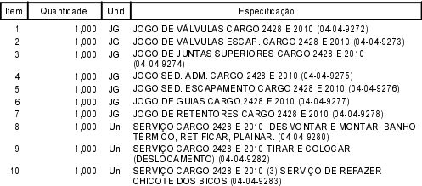

Arroio dos Ratos, 13 de Dezembro de 2022.

José Carlos Garcia de Azeredo
Prefeito Municipal
Esta Dispensa de Licitação se encontra examinado e aprovado por esta Assessoria Jurídica.
Em 12/07/2022.

________________________
Assessor (a) Jurídico (a)
OAB:

